« Dans ce monde qui est fou
Dans ce monde qui s’en fou
Moi je crois en Dieu quand même
Autre forme de folie » ⁽⁾
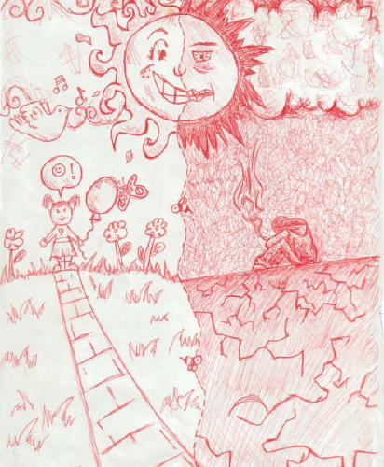

Voici l’été, période estivale,
Pour certains synonymes de vacances
Pour d’autres, synonyme de routine…
Voici l’été, période de sécheresse
Avec restriction d’eau dans certaines régions
Avec des orages dévastateurs dans d’autres
Avec des feux de forêts dus à la négligence ou criminel…
Voici l’été, période de retrouvailles pour certains
Période de solitude pour d’autres
Voici l’été, période de joie pour certains
Période d’expériences fortes pour d’autres
Période parfois d’épreuves de la vie…

Voici l’été, un été ordinaire

ET POURTANT

Dans le métro, pour aller aux guinguettes, les enfants nous interpellent…
Les mains serrées dans les nôtres, ils nous suggèrent de prendre la voiture.
Que veulent-ils fuir ? ? ? ?
Le haut parleur nous le rappelle aussitôt :
“Suite aux attentats de Londres, nous vous remercions de nous signaler tout objet suspect !”
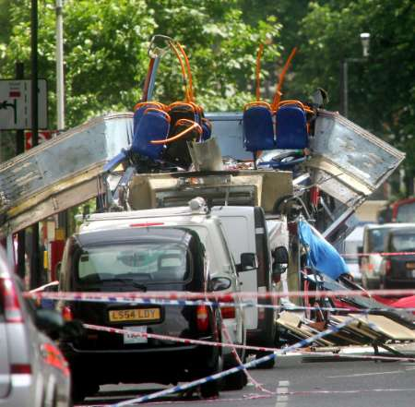
Le ton est donné, le ventre noué, chacun entre dans la rame en silence.
L’atmosphère se détend peu à peu… Lorsque la voix off annonce :
“Suite à un colis suspect, arrêt du trafic entre Charpennes et Perrache”
Les regards se croisent… La foule sort de la rame pour rejoindre une correspondance. Chacun s’épie, la description des jeunes kamikazes anglais relatée dans les journaux revient à l’esprit, chacun s’observe, chacun devient suspect…

Arrêt sur image, sur l’apparence !
Déshumanisation complète ! ! !

ET POURTANT

Pendant que certains se donnent la mort en faisant sauter des bombes sur leur corps, tuant tant d’innocents… Au nom d’un Dieu que je ne connais pas…

Moi je veux crier avec les jeunes du camp :

« Dans ce monde qui est fou
Dans ce monde qui s’en fou
Moi je crois en Dieu quand même
Autre forme de folie » (Error: Reference source not found)

Un Dieu qui se révèle dans les relations quotidiennes, imprévues…
Un Dieu de relation, rejoignant l’homme jusque dans ses blessures, ses joies, ses questions…
Un Dieu Amour, Vie, Liberté ! ! !
Un Dieu qui travaille à qui veut bien entrouvrir la porte…
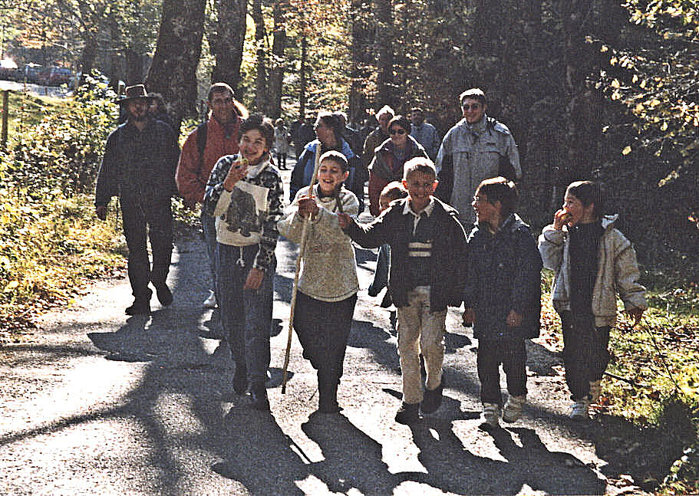

Je vois, alors, des hommes et des femmes qui se mobilisent…
Je vois des hommes et des femmes qui se font confiance…
Je vois des hommes et des femmes qui se risquent dans la rencontre des autres…
Je vois des hommes et des femmes qui se mettent au service…

Voici l’été, période de camp en tout genre,

Je vois des animateurs qui prennent le temps de vivre avec des jeunes, des enfants…
Ils se donnent à plein, à fond, ils s’ouvrent à la rencontre de ceux qui leur sont confiés, ils se nourrissent de ces temps partagés.
Je vois des parents qui confient leurs progénitures, parfois non sans craintes…
Je vois des jeunes, des enfants qui partent vivre l’expérience d’un vivre ensemble !

Voici l’été, période de pèlerinage et de rassemblement.

Et cette année profitez-en !
Repartez du bon pied grâce à l’indulgence spéciale JMJ accordée spécialement par Benoît XVI.
Voilà un slogan qui a de l’accroche : “indulgence spéciale” pour les JMJ ⁽⁾
« L’indulgence plénière sera accordée aux fidèles qui, “ avec une âme détachée de tout péché, participeront avec attention et dévotion à une cérémonie religieuse durant la XXe journée mondiale de la jeunesse et à sa conclusion solennelle ” ». ⁽²⁾
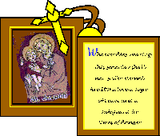
Et si la vie vous a fait naître en deçà du Tropique du Cancer et que les autorités d’accueil ont notoirement manqué d’indulgence à votre égard vous pourrez toujours vous consolez d’une remise partielle en suivant avec ferveur sur votre petit écran l’événement. « Une indulgence partielle » sera accordée aux fidèles, “où qu’ils se trouvent”, qui demanderont à cette occasion à Dieu “par de ferventes prières que les jeunes chrétiens se renforcent dans la foi, se confirment dans l’amour et le respect envers leurs parents et s’engagent fermement à vivre en conformité avec les saintes normes de l’Evangile et de l’Eglise”. ⁽²⁾
Retour sur des pratiques du passé…
A t’on besoin de cela pour se mettre en route ? L’Amour ne s’embarrasse pas de ces petites comptabilités humaines. Dieu est miséricorde, tout le contraire de l’indulgence, espèce de chantage humain à la bonne conduite. Alors indulgence ou pas, l’important n’est il pas d’être en vérité dans notre relation à Dieu, à l’homme ? Comme bon nombre de ces milliers de jeunes qui d’un seul élan convergent vers Cologne pour vivre la rencontre…

De toutes ces rencontres jaillissent la confiance, l’espérance, le Don de soi dans la rencontre de l’autre, la découverte de la fraternité, le chemin de la construction du Royaume…

Et j’entends alors les jeunes crier :

« Dans ce monde qui oublie
Celui qui lui donne vie
Moi je crois en Dieu quand même
Et je veux vivre pour lui » ⁽¹⁾

Marie-Hélène et Nicolas J.
Et aujourd’hui….
Le monde est fou !
Le monde s’en fout !
Et des fous, hommes, femmes et enfants croient en Dieu !!!

⁽?⁾ extrait d’un chant appris lors d’un camp d’ados.
⁽?⁾ journal la croix du 11 août 2005

